斐然——基于计量的文本文采识别平台
杨馥宁，唐祉玥，邱睿旻
（1．北京语言大学信息科学学院19级语言智能与技术2班；
2．北京语言大学信息科学学院19级语言智能与技术2班
3．北京语言大学信息科学学院20级语言智能与技术2班）
于东副教授
中文摘要：“斐然”将文采分为色彩美、形象美、情感美、声音美、装饰美和哲理美六个维度，其中包含185项具体特征作为文采衡量指标。采用机器学习的方法来检验文采体系中各个特征属性的有效性，使用支持向量机作为分类器通过随机森林筛选出有效的指标构建模型。根据模型对文采进行分级，并将特征指标的具体数据生成图表反馈在网页端，帮助用户更直观形象地了解一篇文学作品的文采水平。
英文摘要：FeiRan can be divided into color image emotional sound beauty decorative beauty and philosophy beauty six dimensions, including 185 specific characteristics as indicators of literary grace using machine learning method to verify the effectiveness of each feature attribute of literary system, using support vector machine (SVM) as classifier by random forest screened the effective index to build model According to the model, the literary talent is graded, and the specific data of characteristic indicators are generated and fed back to the web page to help users understand the literary talent level of a literary work more intuitively and vividly.
关键词：自然语言处理；文采计量；语言特征；计量语言学

一、项目概述
（一）项目内容
我们的项目主要针对文艺语体进行文采分析，选择散文、小说为代表语料，将运用文本计量的相关技术与大数据的分析处理相结合，基于对大量文本数据的分析处理，得出训练模型，基于字、词、句、篇章四个维度从色彩美、形象美、情感美、声音美、装饰美和哲理美等六个方面来分析一篇文学作品的文采。并将这些属性特征按四个维度生成各种数据图表，分门别类地呈现给用户，帮助用户更直观地了解一篇文学作品文采方面的属性特征。^{[1]}
（二）市场分析
目前，有的文本分析平台仅仅是给出了错别字纠正、好词好句展现、情感分析等功能， 而没有给出具体的基于文本的数据，无法用于进一步的研究拓展，而我们的“斐然”平台则是给出了具体的数据，例如以每个字的笔画数目为基准分为不同层次，给出一段文本中不同层次笔画数的汉字个数，还可以给出一段文本中各个词性短语的占比等这些具体数据，甚至在总结部分给出了我们特征下几乎所有指标的数据，可用于进一步分析。
- 研究内容与方法
研究内容主要指文采的特征体系和识别模型的构建。根据前人对文采的挖掘研究，可以将文采分为装饰美、声音美、色彩美、情感美、形象美、哲理美六个方面进行分析。在此基础上，我们对特征体系中的每一个特征，都会从字，词，句，篇章的不同纬度进行分析。^{[2]}
- 装饰美
将装饰美的分解为语言熟悉度、语言复杂度与语言多样性三个维度。
语言熟悉度可以从汉字和词汇两个层面来考察。在汉字层面，通过字频来衡量语言熟悉度，字频低的汉字一般意味着该字的字形较为复杂或字义指示的对象距离我们的日常生活、常用概念较为遥远。在词汇层面，与汉字层面类似，我们把词频和未登录词作为衡量词汇熟悉度的指标。
语言复杂度可以从汉字、词汇、句法与篇章四个层面来进行讨论。在汉字层面，汉字是由笔画构成的，笔画越多意味着汉字的视觉复杂性越高，从而给人带来汉字形体上的复杂性；汉字的习得难度能够反映汉字本身在认知上的复杂性。因此分别计算了汉字的平均笔画数与频率加权笔画数及文本中各个等级汉字的比例 （共甲、乙、丙、丁四个等级）。在词汇层面，词长是衡量词汇形体复杂程度的重要指标，比如四字词的使用是提高文本文采的一种常见的词汇修辞手段，因此，分别计算了文本中特定词长词汇的占比与平均词长衡量词汇复杂性；在习得难度上，计算了文本词汇在不同级别上的占比。在句法层面，我们可以从句形构造与句法结构两个方面来衡量语言复杂度。句形构造主要依据句长来衡量，包括平均句 长、最大句长与最小句长；句法结构主要分为短语句法结构与依存句法结构，短语句法结构方面主要关注于单句、复句数、短语类别与修饰成分；依存句法结果则主要关注于依存距离与句法树高度。在篇章层面，主要通过计算篇章段落数、平均段落长度、最长段落长度来对其复杂程度进行衡量。
语言多样性的衡量可以通过对汉字、词汇、句型这三个不同层面语言单位的使用情况来考察。在汉字层面，计算汉字使用多样性最广泛的指标是类符（字类）与形符（总字数）的比值 （TTR），TTR越高，汉字的使用越丰富。^{[3]}除此之外，单次字比例也可以用来测量汉字使用的多样性，一般认为，单次字比例越高，文本用字的重复率越低，多样性就越高；多样化的词汇能够避免重复、单一的表达，提升写作及表达的质量。在词汇层面，与汉字多样性类似，我们选择形符比与单次词比例作为衡量词汇多样性的基础指标。另外，文本中的同义词比例与平均对数同义词数及成语、古语词、文言词、典故词、雅称词的使用占比我们都进行了计算。^{[4]}
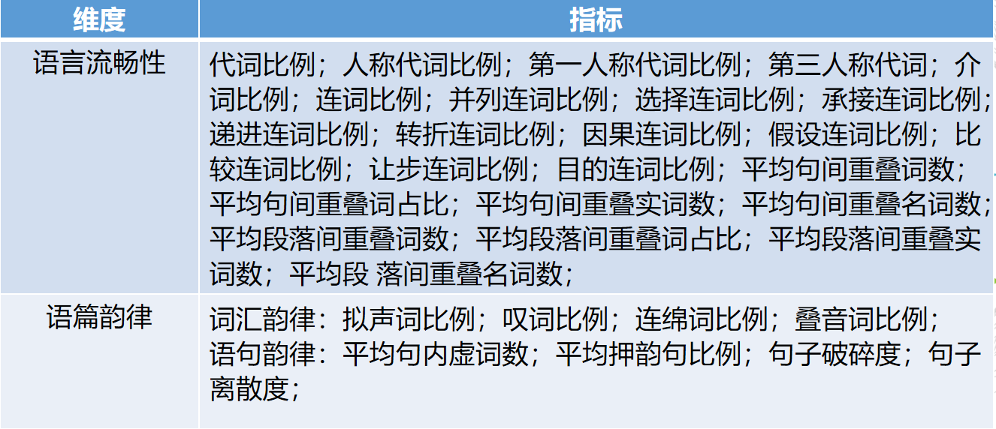
图1
- 声音美
先将声音美的分解为语言流畅性、语篇韵律两个维度。
语言流畅性用代词、连词、介词以及句间和段落间的词重叠、名词重叠、实词重叠情况来计算。
语篇韵律分为词汇和语句两个方面。在词汇层面，选用连绵词、叠音词、叹词、 拟声词作为衡量词汇韵律的指标，并分别计算了它们在文本词汇中的占比。叠音包括AA式、AAB式等形式。在语句层面，选择用句内虚词比例、押韵句比例、句子破碎度、句子离散度与句长五个指标来衡量语句韵律。
- 色彩美、情感美、形象美、哲理美
色彩美、情感美、形象美、哲理美这几个方面都与语义紧密相关，皆从词语的层面进行计算，所以放在一起来进行讨论。
色彩美设立色彩丰富度的维度，主要通过对色彩词的考量来计算。^{[5]}
图2
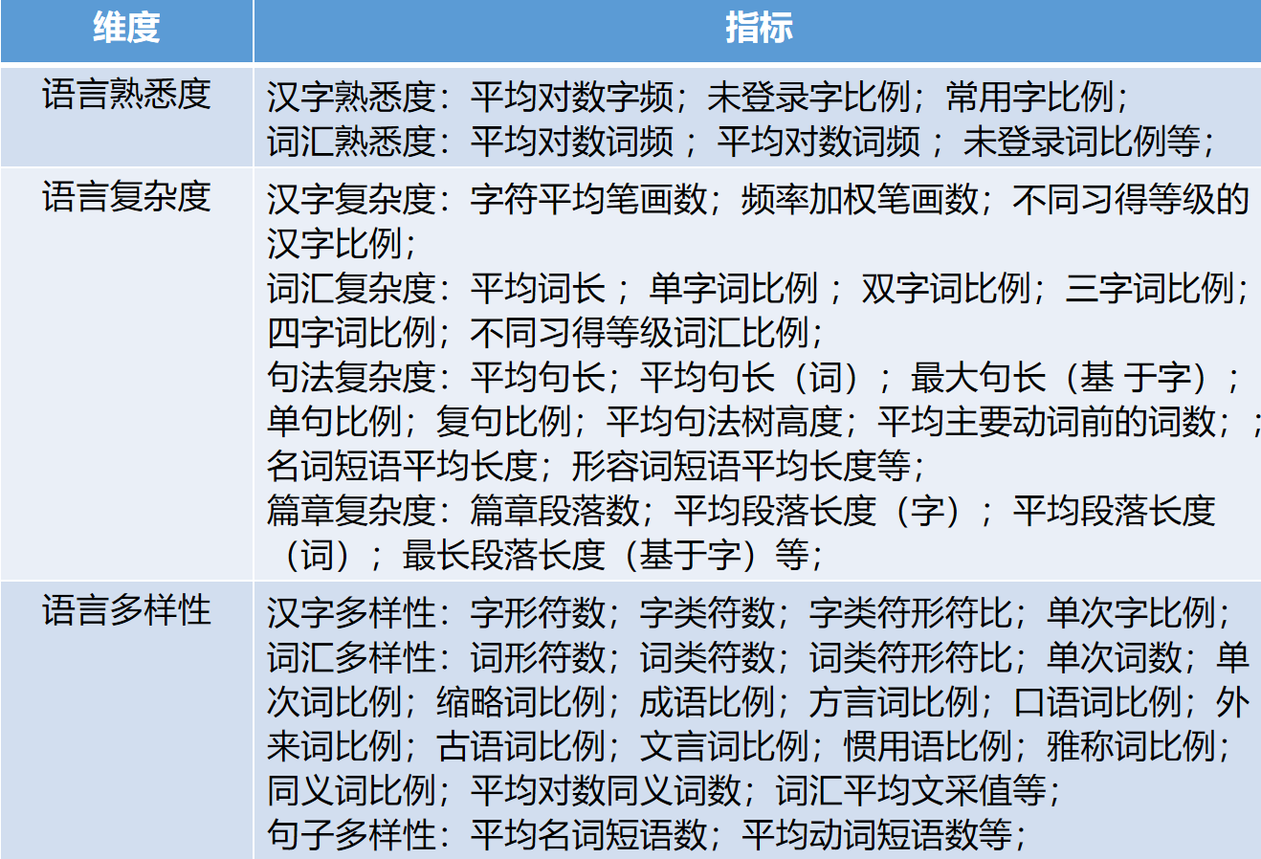
情感美设立语义情感的维度，从情感倾向、情感强度与情感多样性三个方面进行计算。
形象美从语义具象性来考察。将名词、动词、形容词、量词、连词、叹词、状态词等实词词性纳入到衡量指标中，分别计算了它们所占的比例。此外，还计算了文本中具有修饰性的词语（包括形容词、区别词、副词与状态词）数量与动词数量的比例，并计算了感官形容词在总词汇中所占的比例来辅助语义具象性的衡量
哲理美指语言的哲理性，主要统计了典故数量及辞格数。
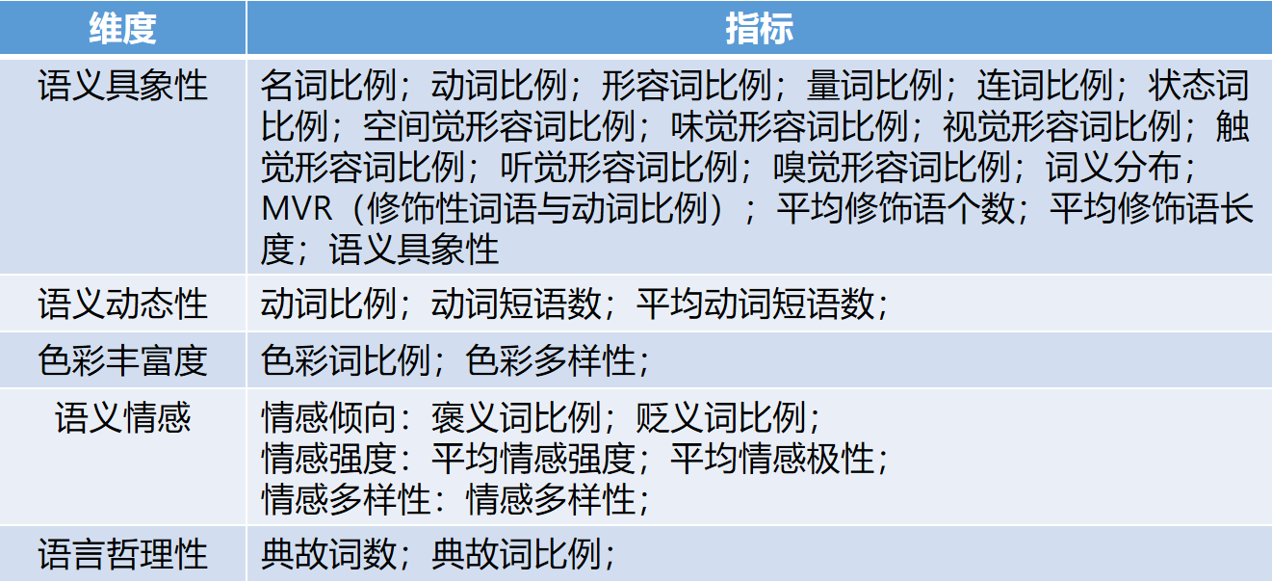
图3
- 模型构建
基于以上特征体系，我们得到13类185项具体的指标。由于文采判断倾向于两极问题，所以将其视为一项高/低文采判断的二分类问题，采取机器学习中支持向量机的方法作为分类器对这些特征构建模型。评价指标是在测试过程中所使用的用来评价分类器分类准确度的量化指标，采用查全率（Recall）、查准率（Precision）和F1值。但是在分类中，向量的维数数量较多，每一维都是一个特征，于是支持向量机因为输入量太大，分类过程中的计算量也会相应很大，训练时间长且在如此多的特征中不能确定数据中哪些特征是冗余的，那些是有用的，哪些作用大或哪些作用小。因此，进一步从文采维度（装饰美、声音美、色彩美、情感美、形象美、哲理美）计算了各个特征集合的分类准确率，由结果的各文采维度的预测能力依次为装饰美、形象美、声音美、色彩美、情感美、哲理美。但同时为了提出作用小或作用相反的特征，我们用随机森林根据已有的训练集已经生成了对应的随机森林，随机森林利用各个特征判断文采高低并对特征进行挑选和排序，使模型发挥出其最好的效果。
- 平台构建
- 技术实现
- 前端设计
在参考了一些网上开源模板之后，我们选择使用css+html+js来控制页面样式以及实现部分网页端功能，并且设计不同板块让用户使用更加方便简洁。
- 后端设计
使用了 Django 框架 + pyecharts 来实现图表的生成与反馈，选择了阿里云服务器实现了每个人不限时限地的都可以访问此网站，而不需要安装部分专业软件（例如：pycharm）。网站在图表的加持下，让用户更加清晰地了解相应数据。
- 主要功能
分为两个板块：实时文本反馈和搜索名家名篇两个部分：
1.实时文本反馈板块包含对文字和词语的分析，例如：文字难度统计，情感极性分析和关键词云图展现等。
2.搜索名家名篇这一功能可以让用户实现对已有文章分析结果的返回，主要是从文字、词语、语句还有篇章，在文本总结部分给出了更多特征的具体数据，可用于用户的进一步分析。
- 项目总结与展望
- 项目成果展示
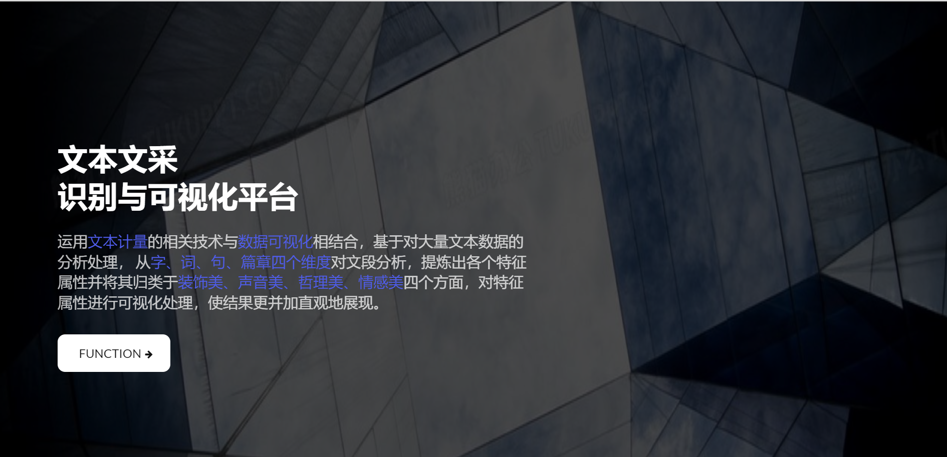
图4 网站主页面
我们的网站功能部分主要分为两个版块，搜索名家名篇功能和文本实时分析功能
搜索名家名篇部分有6个子功能，分别是文本你分析思维、文字分析、词语分析、语句分析、篇章分析和文本总结。
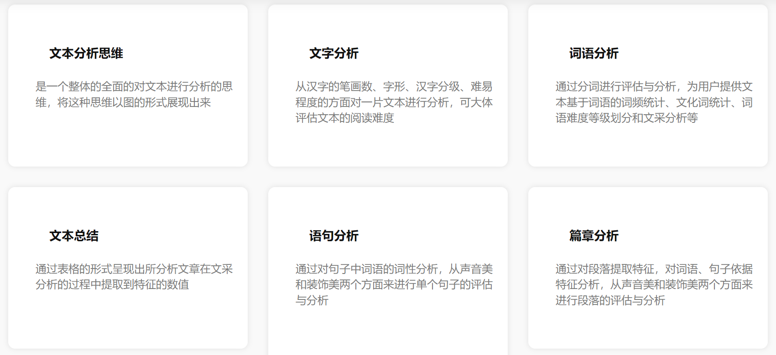
图5 功能页面
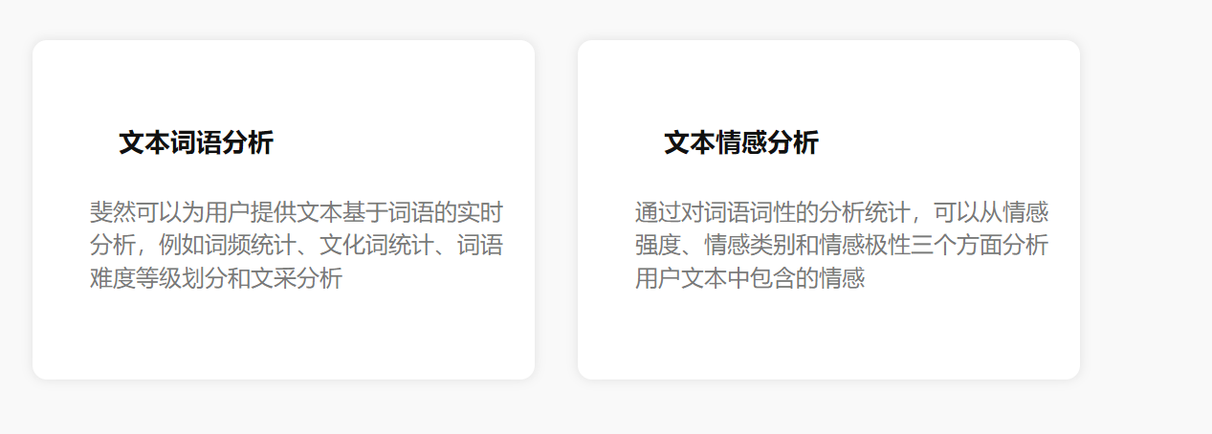
文本实时分析部分有两个子功能，分别是文本词语分析和文本情感分析。

图6 功能页面
我们的网站主要以图表的形式向用户展示对文本的分析结果，所采用的图表样式种类丰富，例如树状图、饼图、环形图、蛛网图、直方图、折线图、极坐标系、旭日图、词云图、3D直方图、面积图和表格等，直观地向用户展示了文本分析的结果。

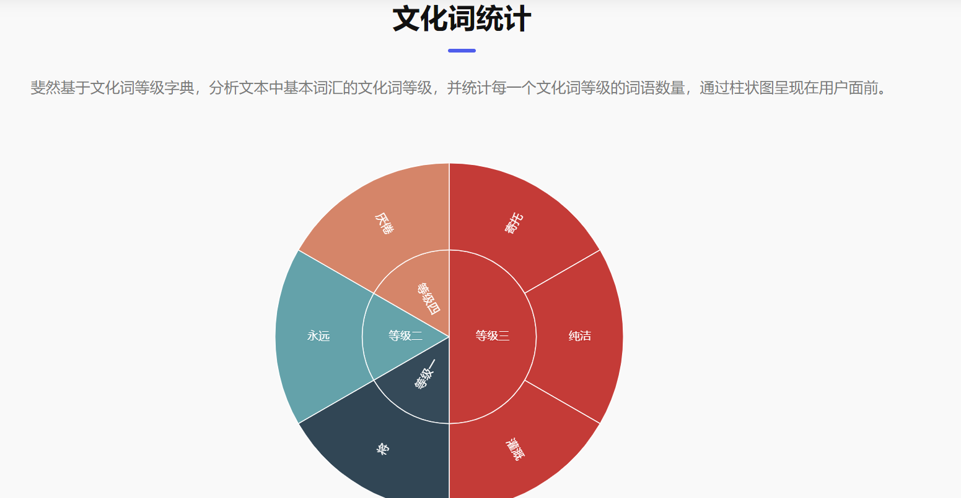
图7
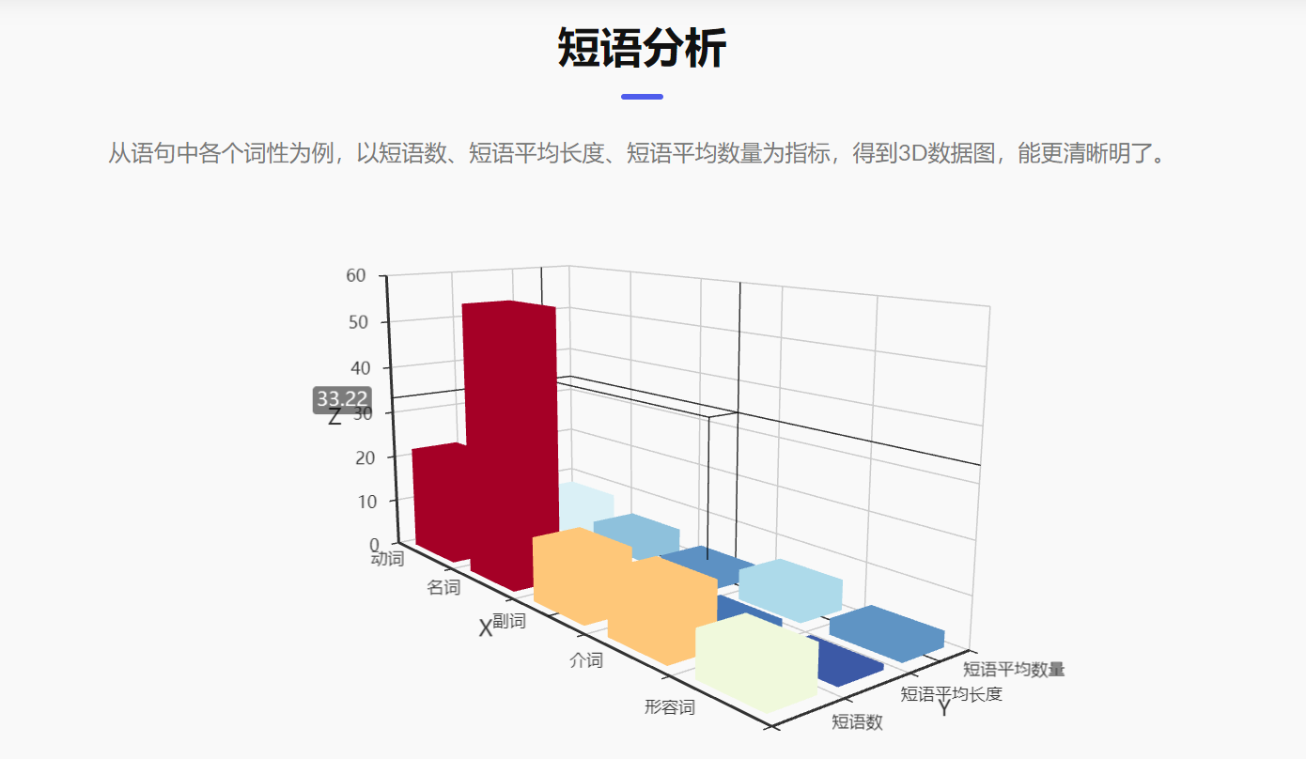
图8
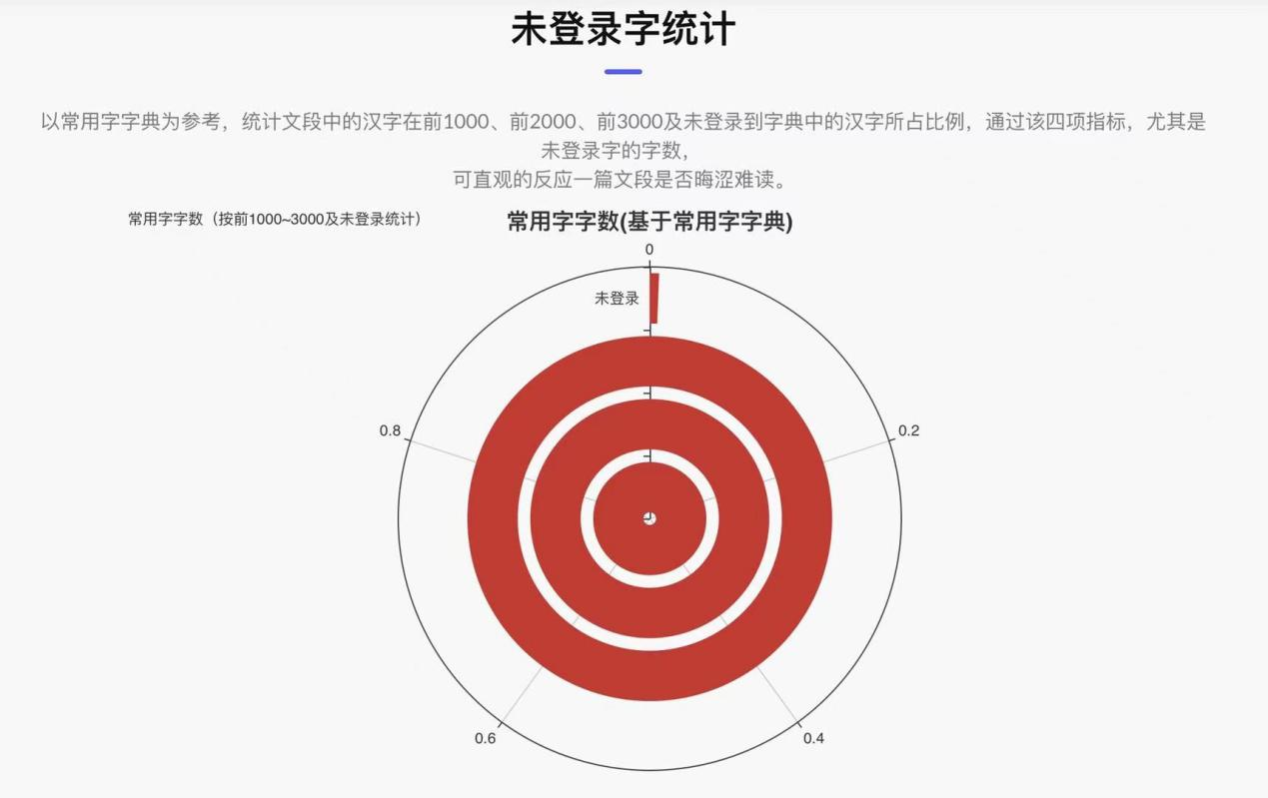
图9
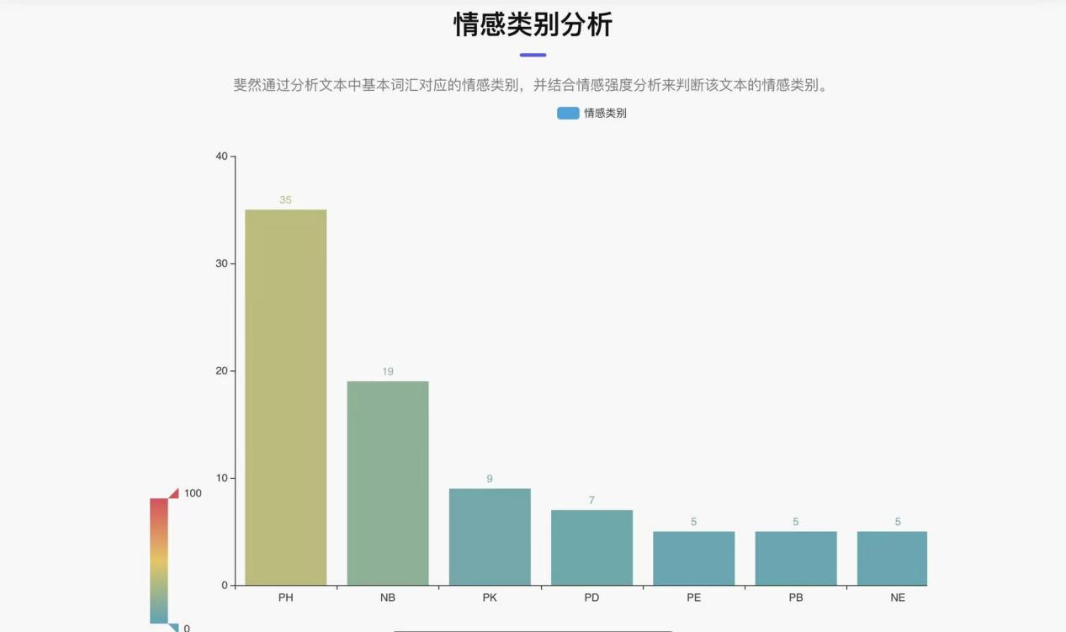
图10
最终，我们以表格的形式向用户展示从语言维度和文采维度两个方面挑选的特征计算得到的特征值。
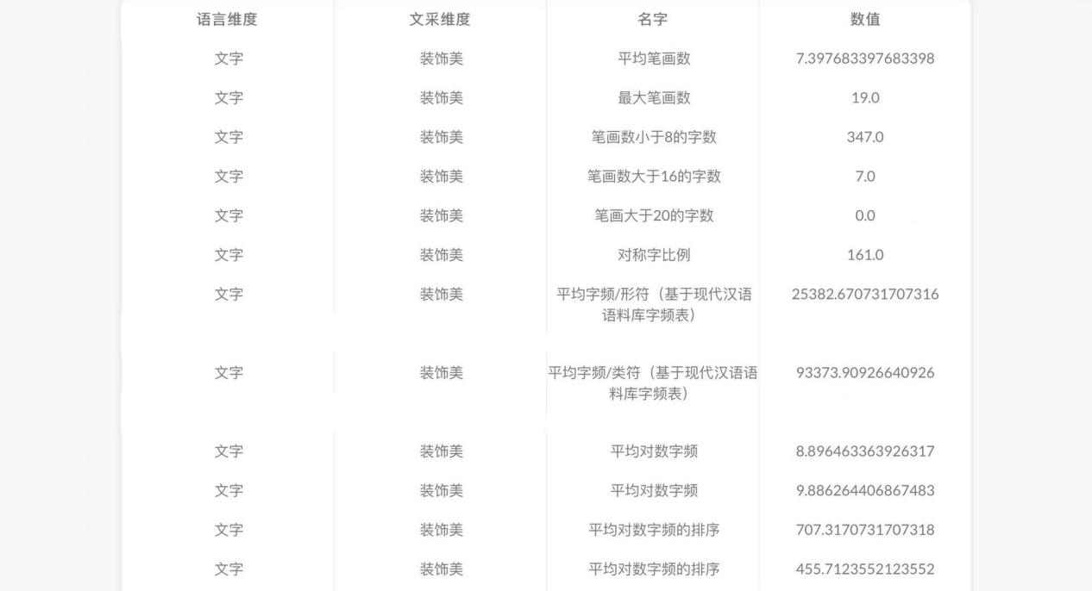
图11
- 项目总结
不知不觉一年的时间就要过去了，回忆最初跟小组成员们一起准备项目立项，我们斗志昂扬，为我们这一年的项目研究做好了规划，提出了很多我们想要去实现的目标，现在再翻开当初的那份项目计划书，对自己有一些欣慰，也有一些遗憾。
在这一年的项目实践过程中，我们亲眼看着斐然——基于计量的文本文采识别平台这个项目从有到无，学习到了很多东西。从最开始文采特征体系的构建，我们深刻思考了应该从哪些方面分析一篇文章的文采。文采对于现实生活中的绝大多数人来说，是一个非常宽泛的定义。人们主要通过一篇文章的语句是否优美来判断一篇文章的文采。但事实上，文采是指文章在神、质、情、形、辞诸方面表现出的美的交融与综合，不仅包括形式层面的辞藻修饰，还包括文章的情感、节奏、结构、立意、谋篇布局等，反映了作者的才华禀赋和语言的美学功能，能给读者带来视觉快感和心理愉悦。我们项目的主要目标就是从多个方面具体地向用户展示一篇文章地文采，不再让文采停留在一个抽象的概念中。在搭建文采的特征体系中，我们从字、词、句、篇章四个语言维度选取了大量特征，其中每一个特征都属于装饰美、色彩美、声音美、情感美等文采维度。我们通过计算一篇文本各个特征的特征值和运用支持向量机模型来分析该文本的文采并得到该文本的文采等级。为了检测我们特征体系的效果，我们预先了标注了大量文本的文采等级，并运用了我们的模型进行评估，检测效果良好，说明我们的模型在文采分析方面具有一定效果。为了能够让用户更直观地感受到一篇文章的文采，我们采用了图表的形式在网页端为用户呈现了文采分析各个方面的结果。
在项目的开发过程中我们也遇到了很多困难，为进一步探求不同语言特征对文本文采的影响，我们从文采维度计算了各个特征集合的分类准确率。由结果发现，哲理美的预测准确率相较于随机分类并未有明显的提高。造成这种结果的原因一方面可能因为哲理在真实文采判断中所发挥的作用也许并没有我们想象中的那么大，另一方面，文本的哲理性难以用浅层语言特征来衡量，人们在体会文本哲理性时，往往还需要依靠大量背景知识、人生阅历，以及独特的思考能力。因此，典故词、引用辞格等语言特征并无法全面、准确地反映出真实的哲理性。从最开始大量语料的处理， 模型的建立，到中期前端需要美观简洁的展示再到后端需要实现数据的传输，以及后期如何选择服务器，怎样与服务器相连我们都遇到了层出不穷的问题，但我们通过自己查找相关学习资料，向老师请教，和队友讨论，最终在一次次不断的尝试后，才有了现在的“斐然”。
- 项目展望
除了目前我们从字、词、句、篇章四个方面分析一篇文本的文采，修辞等文学手法对一篇文本的文采分析同样有很大的影响。常见的修辞手法有比喻、比拟、夸张、对偶、排比等，每一种修辞手法对文本文采的影响无法从字、词、句、篇章四个方面进行简单分析。例如，比喻的作用是将一个事物由平淡化为生动，由深奥化为浅显，由抽象化为具体，由冗长化为简洁。同时，比喻又可分为明喻、暗喻、借喻和博喻等多个种类，每种比喻的典型形式都不一样。由此可见，分析一篇文本所用到的修辞手法的复杂性。但如果能将修辞等文学手法也纳入对文本文采的分析，那对文本文采的研究分析也将取得一个新的突破。

参考文献：
[1]侯学智,2009.”文采”的表现及其在作文中的辩证生成[J].教学与管理(09):86-87.
[2]TAI Q, RAO G, 2021. 汉语语体特征的计量与分类研究(A study on the measurement and classification of Chinese stylistic features)[C]//Proceedings of the 20th Chinese National Conference on Computational Linguistics. 398-412.
[3]CLGC: A Corpus for Chinese Literary Grace Evaluation.Yi Li, Dong Yu, Pengyuan Liu School of Information Science, Beijing Language and Culture University Beijing, China liyi blcu@163.com, yudong blcu@126.com, liupengyuan@pku.edu.cn
[4]亚里士多德, 2003.修辞术[M].修辞术.付朝阳编,1957.方言词例释[M].武汉：通俗出版社.付瑞吉, 王栋,王士进等,2018.面向作文自动评分的优美句识别[J].中文信息学报,32(6):88-97.
[5]于海飞,2006.文学语言中的色彩修辞美[J].绥化学院学报,26(1):2.

